קסיליטול : הופכים זבל לזהב
הקטע הבא מתאר כיצד חשיבה יצירתית הפכה שתי בעיות עולמיות - השמנת יתר והצטברות פסולת - ליתרון – הפקת קסיליטול מפסולת!
השמנת יתר מוגדרת כמגיפה של המאה ה-21. בעולם יש יותר בני אדם הסובלים מהשמנת-יתר-חולנית מאשר בני אדם הסובלים מתת-תזונה! מסיבה זו תעשיית הממתיקים המלאכותיים משגשגת! מצד שני החברה שלנו זורקת כמויות גדולות של פסולת, תעשיות הנייר בקריסה עולמית עקב ירידה בשימוש בנייר ולכן עצים רבים נרקבים ומגדילים את הפסולת החקלאית שיחד עם הפסולת הביתית נערמות ויוצרות הרי פסולת.
חברתVirdia הישראלית (לשעבר) שקבעה לה למטרה לעשות את העולם ירוק יותר, חיברה את שתי הבעיות ומרוויחה מפתרונן! החברה מפיקה קסיליטול מפסולת של עצים.
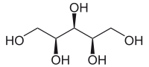
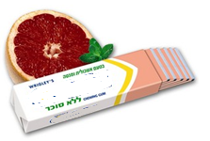
קסיליטול מוכר לנו בעיקר ממסטיקים "ללא סוכר". מהו ומדוע הוא ממתיק כל כך נפוץ? הוא מתוק כמו סוכרוז (סוכר מאכל), אולם הערך הקלורי שלו נמוך יותר. כל גרם קסיליטול מספק אנרגיה של 2.4 קילו-קלוריות לעומת 3.9 קילו-קלוריות מכל גרם סוכרוז. לקסיליטול יש ערך גליקמי נמוך. כלומר, הוא נספג ומעובד באיטיות על ידי הגוף וגורם לעליה הדרגתית ואיטית ברמת הסוכר בדם, דבר המקל על הגוף.
בנוסף לכך, הקסיליטול לא מתעכל על ידי חיידקים ובכך הוא מסייע בלחימה בעששת הנגרמת כתוצאה מסוכרים הנמצאים בחלל הפה ומשמשים מצע גידול לחיידקים. כאשר החיידקים הנמצאים בפה מעכלים סוכר הם פולטים פד"ח ולכן נוצרת סביבה חומצית בפה שהיא אחראית להרס האמייל בשן.
כיצד מפיקים קסיליטול מעצים? שלושת הפולימרים העיקריים שבונים את דופן תא הצמח מורכבים מ- -35-50% בקירוב תאית (צלולוז), 20-35% המיצלולוז ו-10-25% ליגנין. המיצלולוזזהו הינו שם כללי לקבוצה גדולה של רב-סוכרים מסועפים המורכבים מיחידות של סוכרים שונים, כגון קסילוז, מנוז, גלקטוז, ארבינוז וגלוקוז. בהידרוליזה של המיצלולוז, מתקבלים הסוכרים הללו, כתערובת. אחרי שיטות הפרדה שונות מתקבל קסילוז נקי.
דוגמה למבנה מולקולה של המיצלולוז:
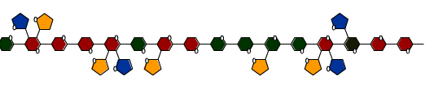

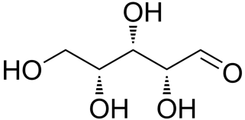
קסילוז הינו חד סוכר בעל חמישה אטומי פחמן.

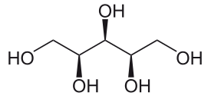
כאשר מחזרים את קבוצת האלדהיד בקסילוז מתקבל קסיליטול.

חברת Virdia אינה החברה הראשונה שמפיקה קסיליטול מפסולת, באופן מסחרי. הקסיליטול מיוצר משני חומרי גלם עיקריים: קלחי תירס וקליפות גזעי עצים. רוב המפעלים לייצור קסיליטול נמצאים בסין. תהליך קציר התירס נעשה בסין באופן ידני, ובסיום הקציר מצטברות ערמות גדולות של קלחי תירס שצריך להפטר מהן. באופן מפתיע, דווקא בארצות הברית, שנחשבת לאחת ממגדלות התירס הגדולות, הקציר הממוכן זורק את קלחי התירס חזרה לשדה ולא מאפשר איסוף מסודר. לכן, בארה"ב לא היה רווחי להפיק קסיליטול מקלחי תירס, אולם הפקתו מקליפות גזעי עצים היה פתרון יעיל ומסחרי כאחד.

שאלות
- על הקסיליטול נאמר "רצוי להעדיף קסיליטול עשוי מקלחי תירס בגלל תרומת תהליך הייצור לקידום הקיימות ואיכות הסביבה". הסבירו על פי קטע הקריאה מדוע ייצור הקסיליטול תורם לנושא הקיימות.

- א. נסחו בעזרת נוסחאות מבנה מקוצרות את התהליך בו קסילוז הופך לקסיליטול.
ב. קיבעו דרגת חימצון לאטום פחמן מספר 1בכל אחת מהתרכובות, קסילוז וקסיליטול.
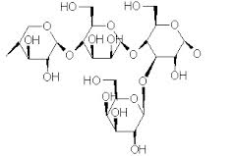
ג. האם הקסילוז הוא חומר מחזר או מחמצן בתהליך?
- לפניכם קטע של המיצלולוז:
  - כמה סוגי חומרים מתקבלים בהידרוליזה מלאה של הקטע הזה?
  - רשמו נוסחאות הייוארט של החומרים השונים.
  - האם ניתן להפריד את החומרים על ידי הבדלי מסיסות במים או הבדל בנקודות היתוך? הסבירו.

- מתכון לעוגה מכיל 150 גרם סוכר מסוג סוכרוז.
- אם ברצונכם להחליף את הסוכרוז בקסיליטול, לכמה גרם קסיליטול תזדקקו?
- כמה קלוריות תורם הסוכרוז בעוגה? כמה קלוריות תרום הקסיליטול לעוגה? פרטו חישוביכם.
- אכילה של איזו עוגה תחזיק אתכם שבעים לאורך זמן ארוך יותר. הסבירו.
- א. כיצד משתנה ה- pH בחלל הפה בעקבות צריכה סוכרים ופליטת פד"ח על ידי נשימה של חיידקים, נמקו בעזרת ניסוח מתאים.
ב. כיצד משתנה ה- pH בעקבות צריכת קסיליטול?

מתוך המילון השלם לסימונים תזונתיים:
- מזון דל קלוריות, דיאט או דיאטטי: מזונות מוצקים ומוצרי חלב המכילים עד 40 קלוריות ל-100 גרם.
- מזון מופחת קלוריות, קל: המוצר מכיל עד 2/3 מהקלוריות שבמוצר דומה, כלומר הפחיתו לפחות 33% מהקלוריות. הכיתוב אינו מבטיח שהמוצר דל קלוריות.

- התייחסו לשתי ההגדרות וקבעו האם הקסיליטול הוא מוצר מזון דל קלוריות או מופחת קלוריות? נמקו תשובתכם.

- על אריזות מסטיק רבות המומתקות בעזרת קסיליטול, כתוב "ללא סוכר". האם יש אמת בכיתוב? נמקו.
פעילות מהנה!

